Методички по статистике для МПФ.
Методички – для преподавателей. Жирным шрифтом выделены указания.

ЗАНЯТИЕ №13
Модели

Для выполнения задания выход в Интернет или файлы с данными не нужны.

1. Математическая модель эпидемии

Для простейшей гомогенной популяции текущее состояние описывается долями инфицированных I и восприимчивых S, а динамика задается системой уравнения
где R – контактное число, а 1/β - средняя длительность пребывания в состоянии инфицирования.
Рассмотрим пример расчета. Рассчитывать будем с шагом в один день, откуда
В Excel введем значения констант:
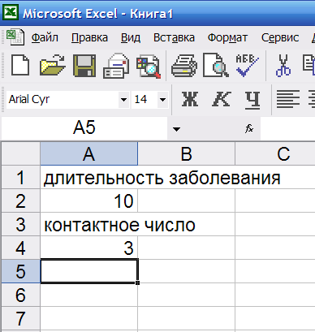

Рассчитаем величину бета
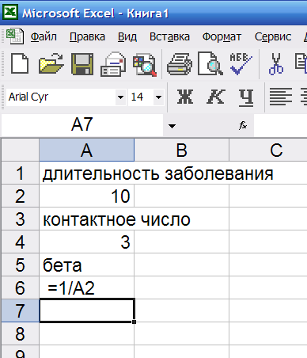

Введем заголовки колонок:
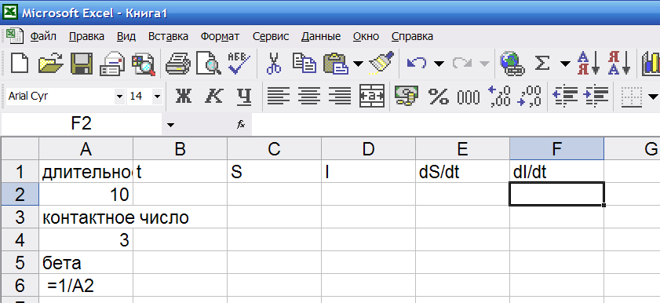

В качестве начального условия возьмем, что занос осуществлен в размере одной миллионной, а остальные – восприимчивы
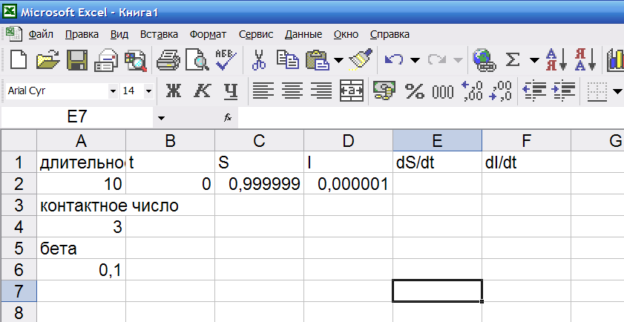
Рассчитаем производные по приведенным выше формулам:
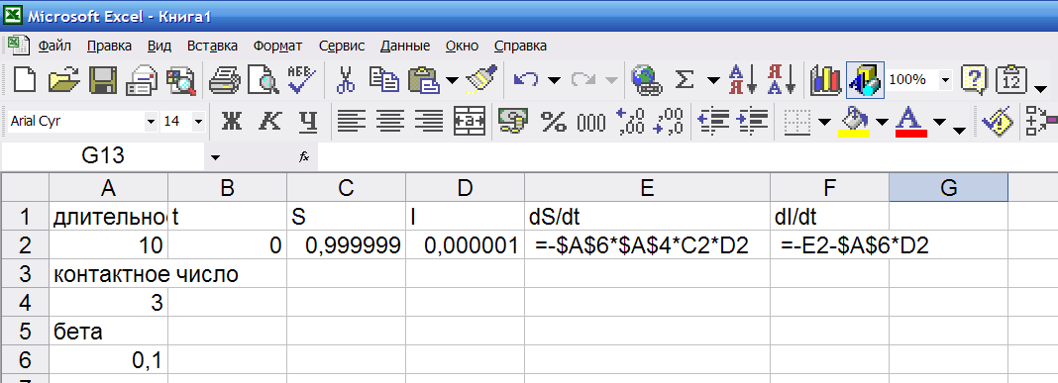
Переходим к следующему дню
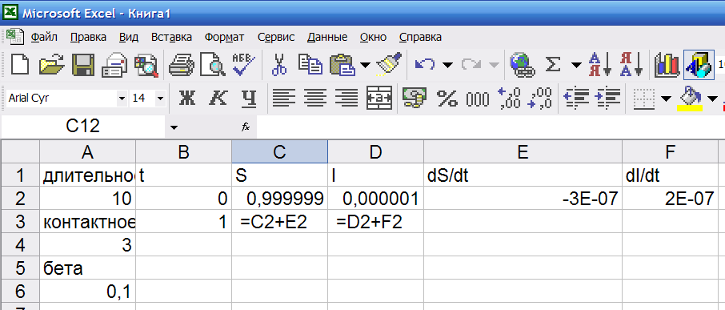
Производные (E2 и F2) размножаем копированием вниз:
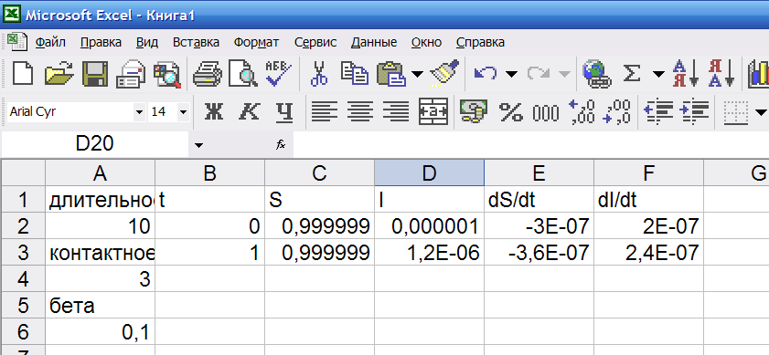

Рассчитаем динамику эпидемии на год. Для этого ячейки B3:F3 копируем вниз до 367 строки:
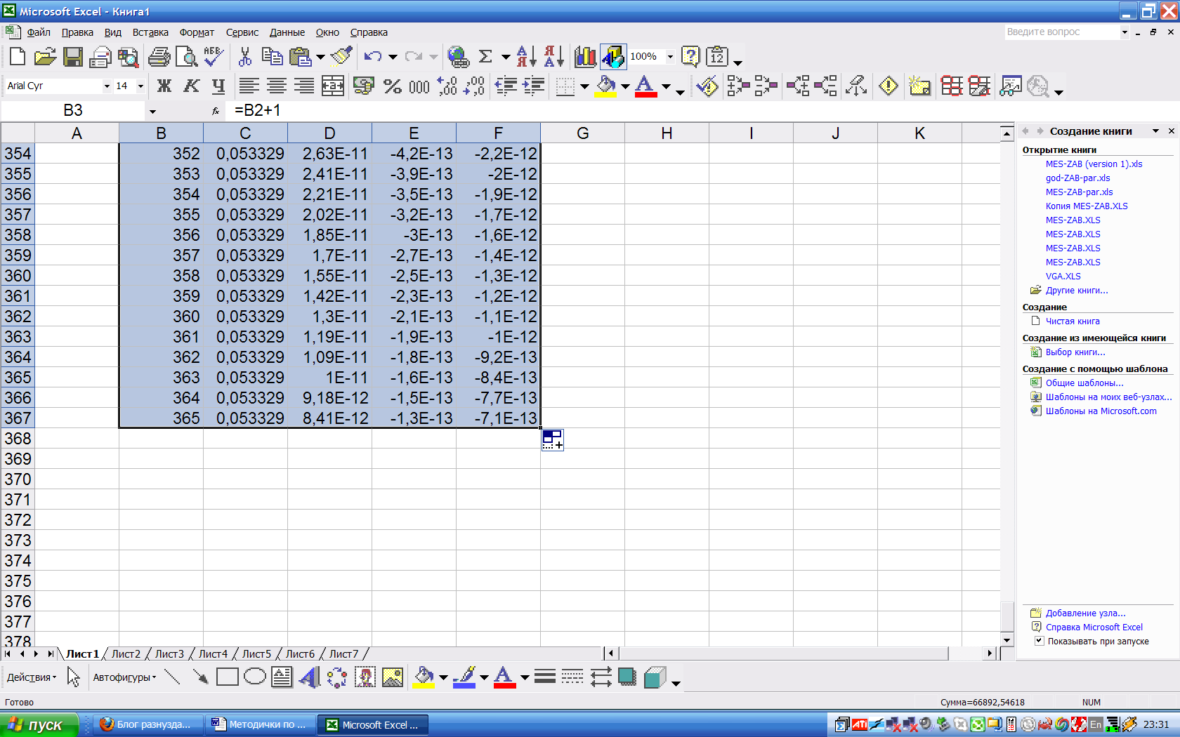
Строем динамику численности инфицированных (колонка D). В качестве подписей оси Х берем колонку В
Видим, что от момента заноса до момента наступления максимальной заболеваемости проходит около 2,5 месяца. При этом на пике заболеваемости инфицированы около 1/3 популяции.
Из того, что на сходе эпидемии S примерно равна 5%, следует, что около 95% населения в той или иной форме переболевают.

Недостаток данной модели – в том, что она не учитывает различия в восприимчивости и индивидуальном риске населения, отчего общая заболеваемость оказывается завышенной
В связи с этим рассмотрим модель с 5 подгруппами одинаковой численности, различающимися по восприимчивости (риску инфицирования.
Для нее динамика описывается системой
В качестве контактных чисел по подгруппам возьмем 1, 2,3,4,5, так что суммарно окажется 3, как и в предыдущей модели.
Начальные значения возьмем теми же:
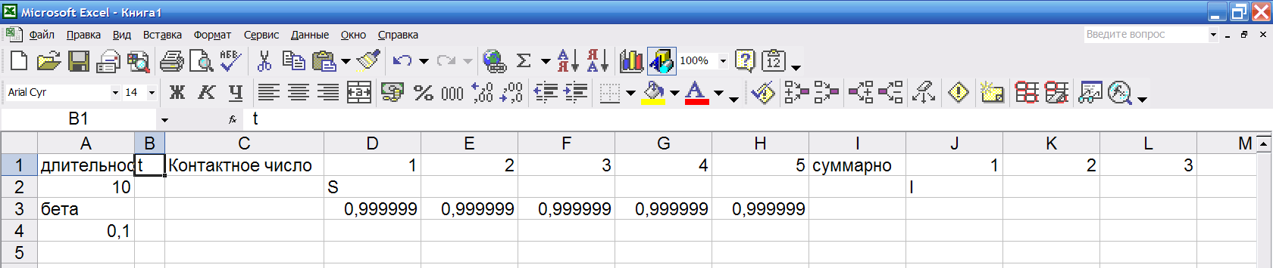
Рассчитаем среднюю долю восприимчивых и инфицированных:
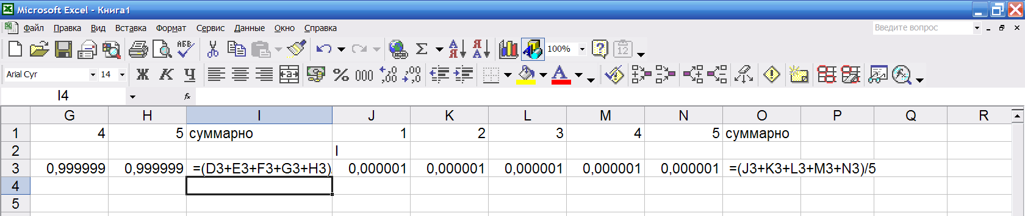
Рассчитаем производные. Для упрощения копирования фиксируем ссылку на строку в контактном числе и столбец в общей доле восприимчивых:
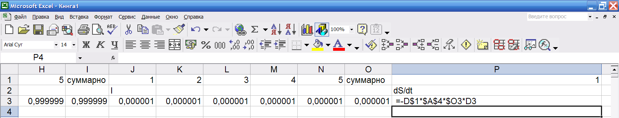

Размножаем вправо. Колонка производной для «суммарно» нам не нужна, но делаем ее (не заполняя), чтобы потом проще было размножать формулы:
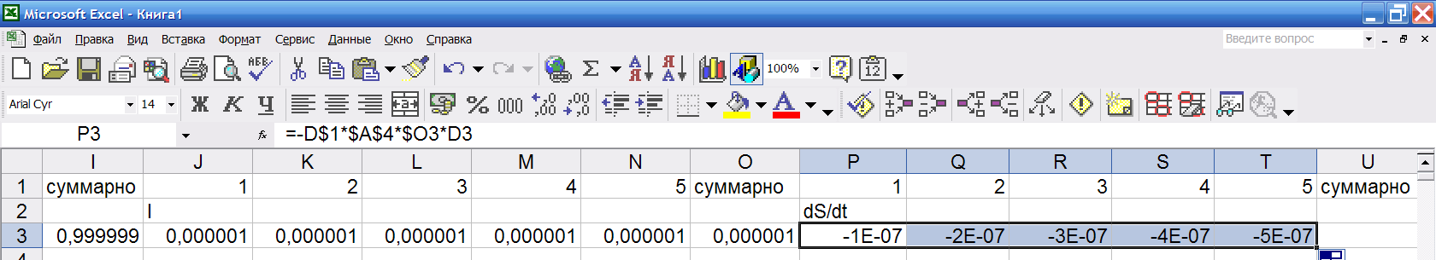
Рассчитываем для производной I:
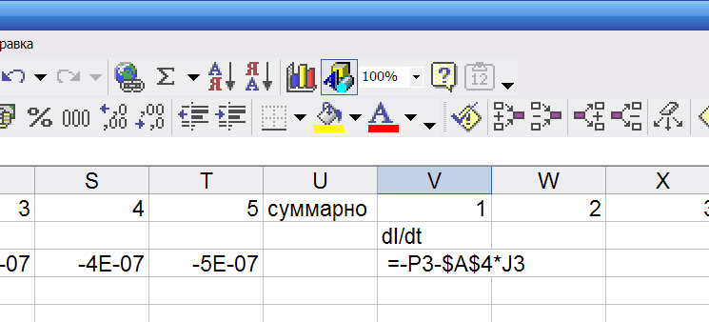
Размножаем вправо:
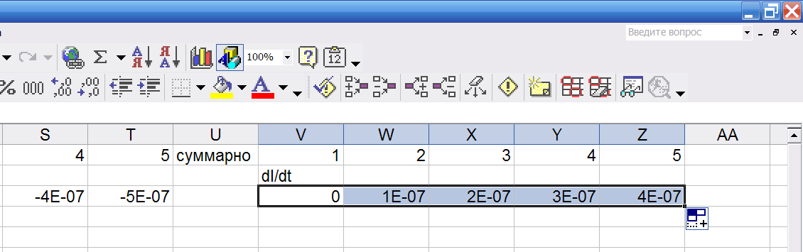

Рассчитываем значение на следующий день:
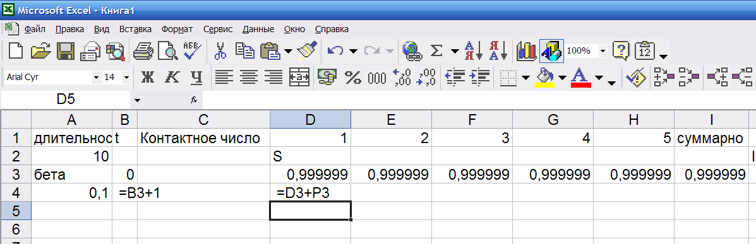

Растягиваем вправо:
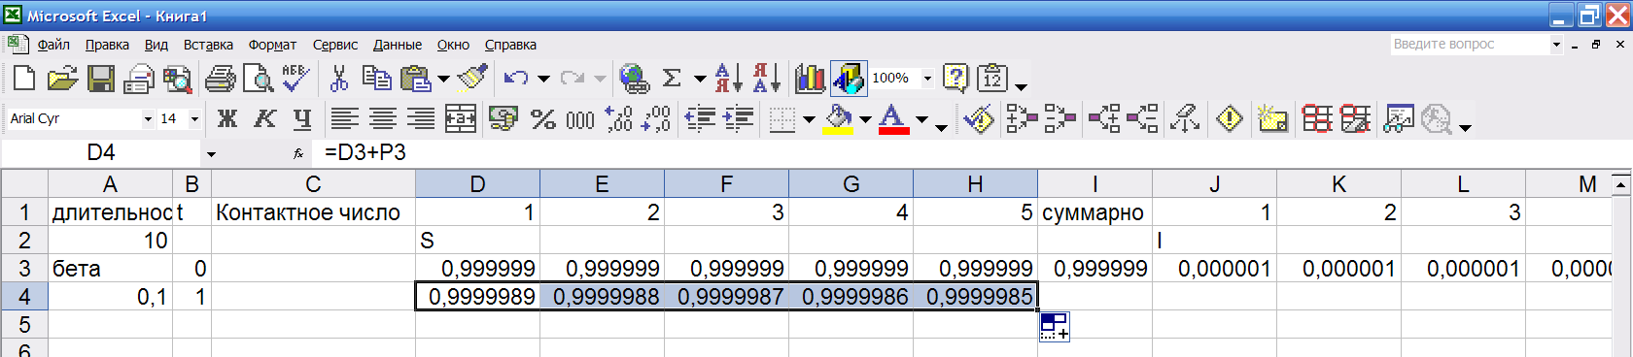
Ячейку с суммой, как и ранее, рассчитываем из средних из значений по группам, поэтому копируем ячейку I3 в I4:
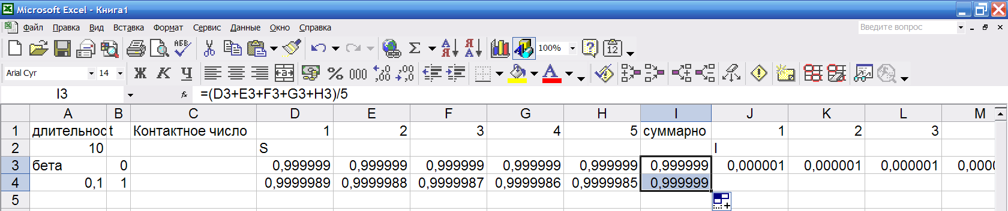

Аналогично поступаем с I
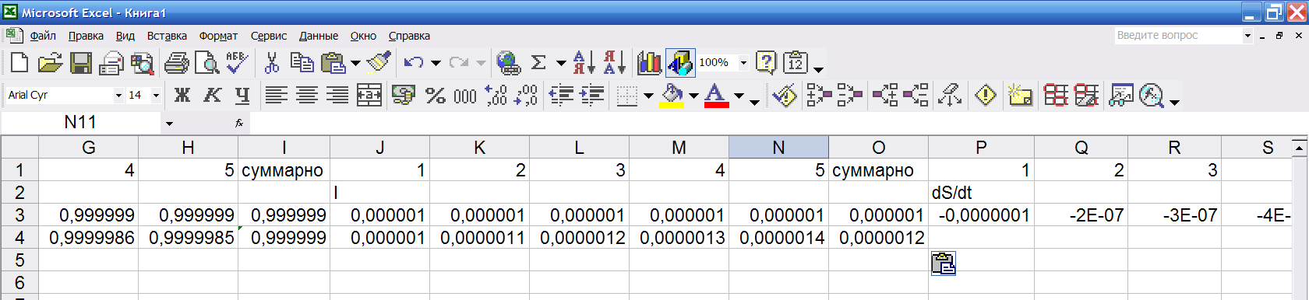
Ячейки с формулами для производных копируем вниз из третьей в четвертую строку:
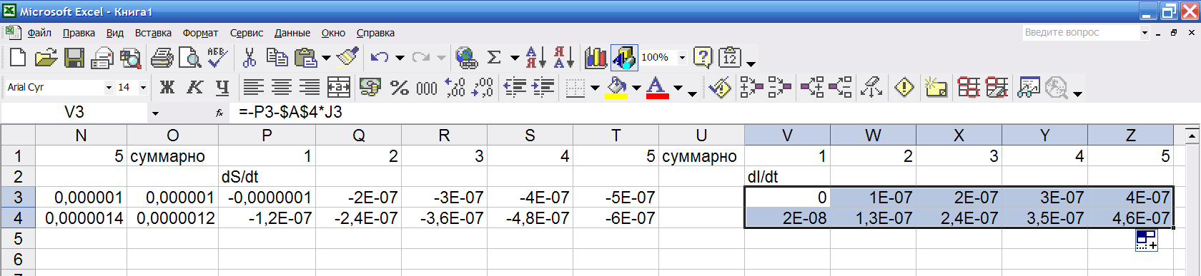

Размножаем до 367 строки. Строим график динамики доли инфицированных суммарно и по группам:

Чтобы лучше продемонстрировать изменение долевого состава инфицированных, скопируем диаграмму как новый лист, удалим ряд «суммарно» и поменяем тип диаграммы на области с суммацией:
Заметим, что в данной модели суммарная Оля восприимчивых в конце эпидемии была равна 14%, то есть добавленный учет гетерогенности по восприимчивости снизил заболеваемость (по сравнению с абсолютной) с 95% до 86% от максимально возможной.
Еще больше снижаем средний уровень заболеваемости учет гетерогенности в том случае, если во внимание принимается, что те, кто имеют больший риск инфицирования, еще и более заразны.
Из-за подобных эффектов при прочих равных более низкую заболеваемость имеют те инфекции, для которых структура групп риска более выражена. Например, для БППП и инфекций с парэнтеральной передачей различие в риске инфицирования больше, чем для воздушно-капельных, поэтому средний уровень инфицированности воздушно-капельными инфекциями выше.

2. Стохастическая математическая модель эпидемии

Рассмотрим простейшую модель эпидемии, но уже не в большой популяции, а в достаточно малом замкнутом коллективе.
если N – численность коллектива, n – число восприимчивых, а k – инфицированных, то динамика математических ожиданий записывается как
Напишем в Excel модель розыгрыша эпидемии в восприимчивом коллективе из 30 человек инфекции с контактным числом в 5 и средней длительностью заболевания в 2 недели после единичного заноса.
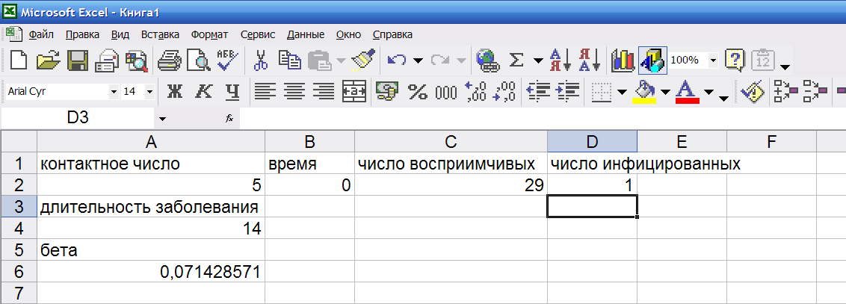
Так как расчет будем проводить в предположении о том, что количества новых инфицированных и выздоровевших членов группы мало, то возьмем шаг по времени в 0,01:
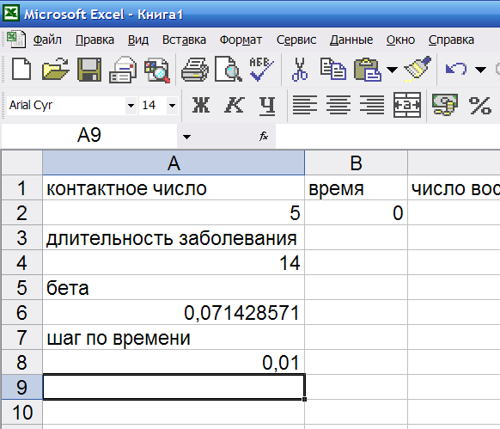

Рассчитаем ожидаемое число новых инфицированных за шаг по времени:
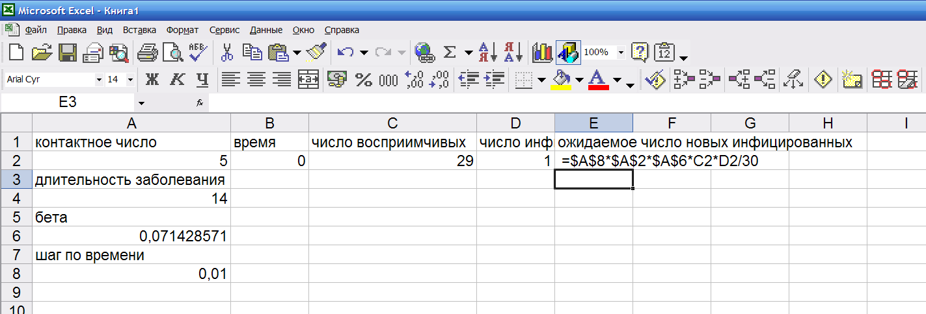
Рассчитаем ожидаемое число выздоровевших:
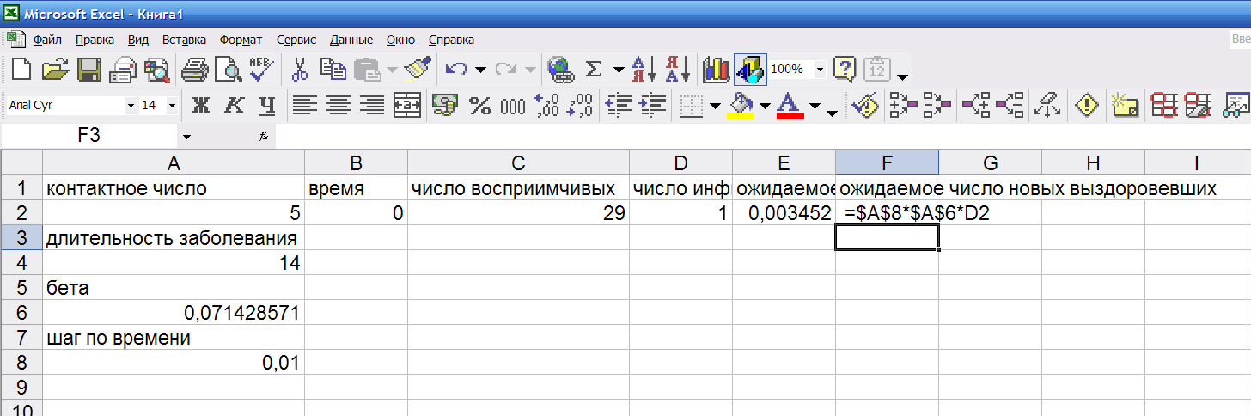
Для розыгрыша числа инфицированных и выздоровевших вызовем через мастера функций расчет двух случайных чисел:
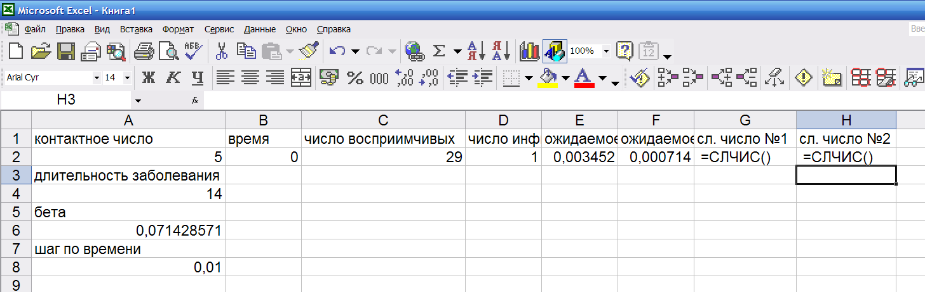
Разыграем число новых инфицированных членов группы. Ожидаемое число 0,003452 означает, что с вероятностью 0,003452 это число равно 1, а в противном случае – 0.
В ячейке I2 вызовем функцию ЕСЛИ
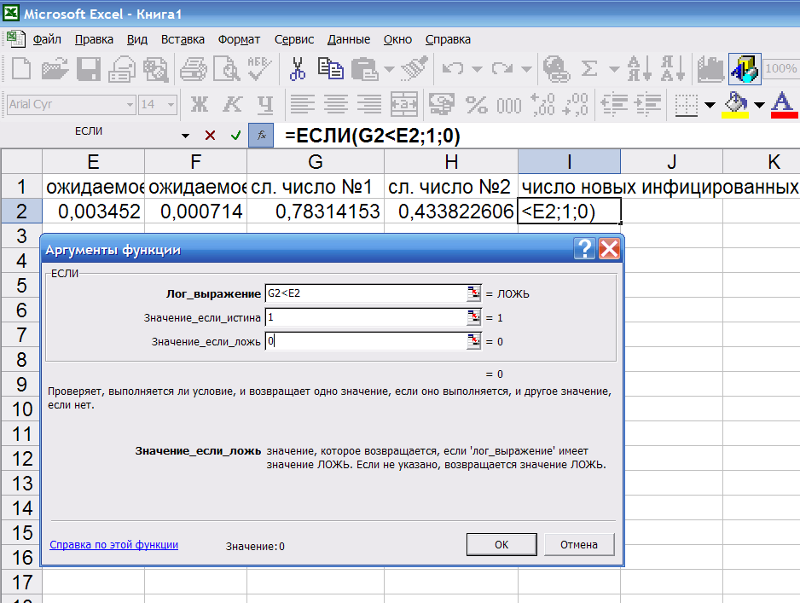
Заметим, что при каждом пересчете случайные числа меняются.
Аналогично рассчитаем число выздоровевших
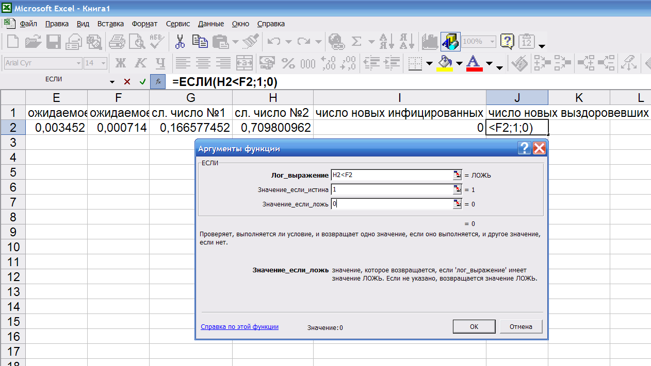
Вычисляем величину следующего момента времени:
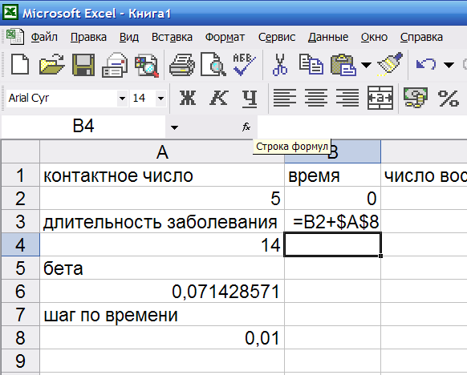
Рассчитываем новое число восприимчивых. Оно равно старому числу минус число заразившихся:
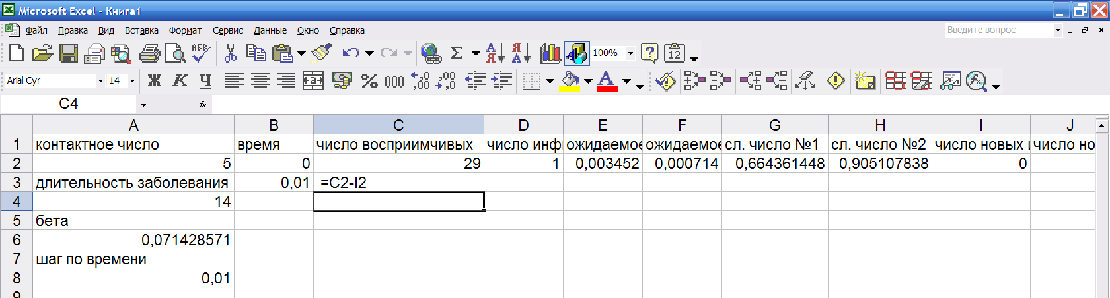
Новое число инфицированных равно старому числу инфицированных плюс число заразившихся минус число выздоровевших:
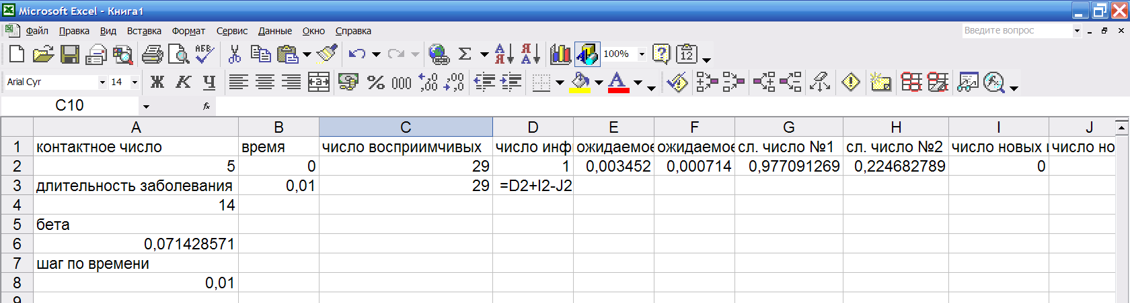

Выражения в следующих ячейках копируем вниз на одну строку:
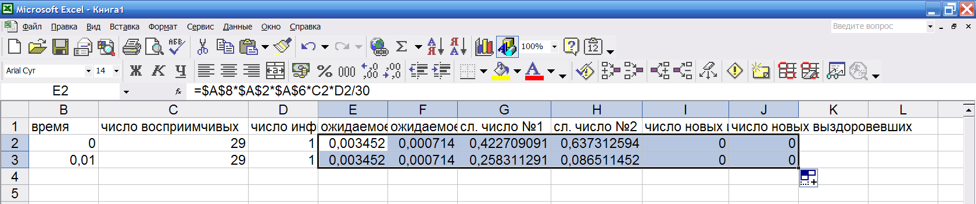
Разыграем ход вспышки в течение полугода (180 дней). Так как шаг по времени был выбран в 0,01, то это – 18 тысяч шагов.
Копируем ячейки вниз до 18002 строки:
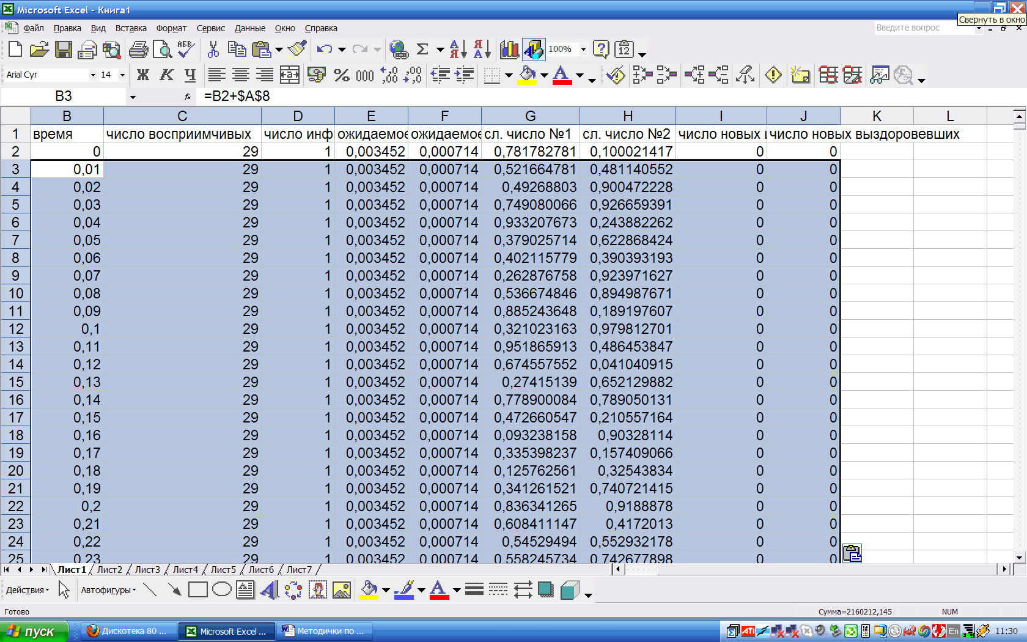
Строим график числа инфицированных. Время (колонка В) – подписи:
Повторяем расчеты (для пересчета достаточно поменять что угодно, в том числе число на такое же).

Заметим, что в 1/5 случаев единичный занос не приводит к развитию вспышки.

3. Риск инфицирования, возрастная структура заболеваемости и контактное число

В том случае, если риск инфицирования не зависит от возраста (что более-менее справедливо для воздушно-капельных инфекций и заведомо не проходит для БППП) и инфекция имеет напряженный пожизненный иммунитет, можно связать контактное число и возрастную структуру средней многолетней заболеваемости заболеваемости.
Пусть h(n) – доля лиц в возрасте n среди всех членов популяции. Пусть S(n) – доля восприимчивых среди лиц в возрасте n лет. Тогда если p – вероятность инфицирования за год для восприимчивого, то
.
При этом общая доля восприимчивых будет равна
.
Так как при постоянной в среднем заболеваемости в среднем от 1 инфицированного должен заражаться 1 восприимчивый, то , что дает возможность связать риск инфицирования p и контактное число R.
Кроме того, изменение S с возрастом – следствие инфицирования, то есть можно определить долевое соотношение заболеваемости в разных возрастных группах.
Далее мы будем рассчитывать в предположении, что число людей в возрасте до 70 лет одинаково, а больше не живут, но это – один из вариантов. Правильнее взять фактические данные и считать по ним.
Так как падение доли восприимчивых с возрастом – следствие инфицирований, то по отношению величины падений S можно рассчитать как заболеваемость по отношению к максимально возможной, так и отношение числе случаев заболеваний в разных группах.
Проведем расчеты
Введем величину риска инфицирования за год:
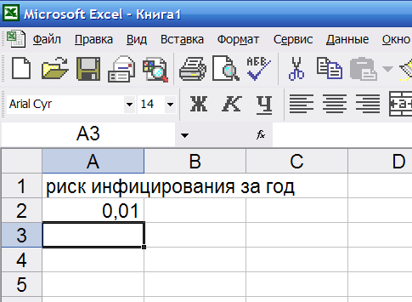
Начнем рассчитывать S в зависимости от возраста:
риск инфицирования за год | возраст | S
0,01 | 0 | 1
 | =B2+1 | =C2*(1-$A$2)
Долю членов популяции в этом возрасте будем задавать как 1/70:
риск инфицирования за год | возраст | S | h
0,01 | 0 | 1 | =1/70
 | 1 | 0,99 | =1/71
Вычислим произведение S на h
риск инфицирования за год | возраст | S | h | Sh
0,01 | 0 | 1 | 0,014286 | =C2*D2
 | 1 | 0,99 | 0,014085 | =C3*D3
Размножим вниз до возраста в 69 лет.
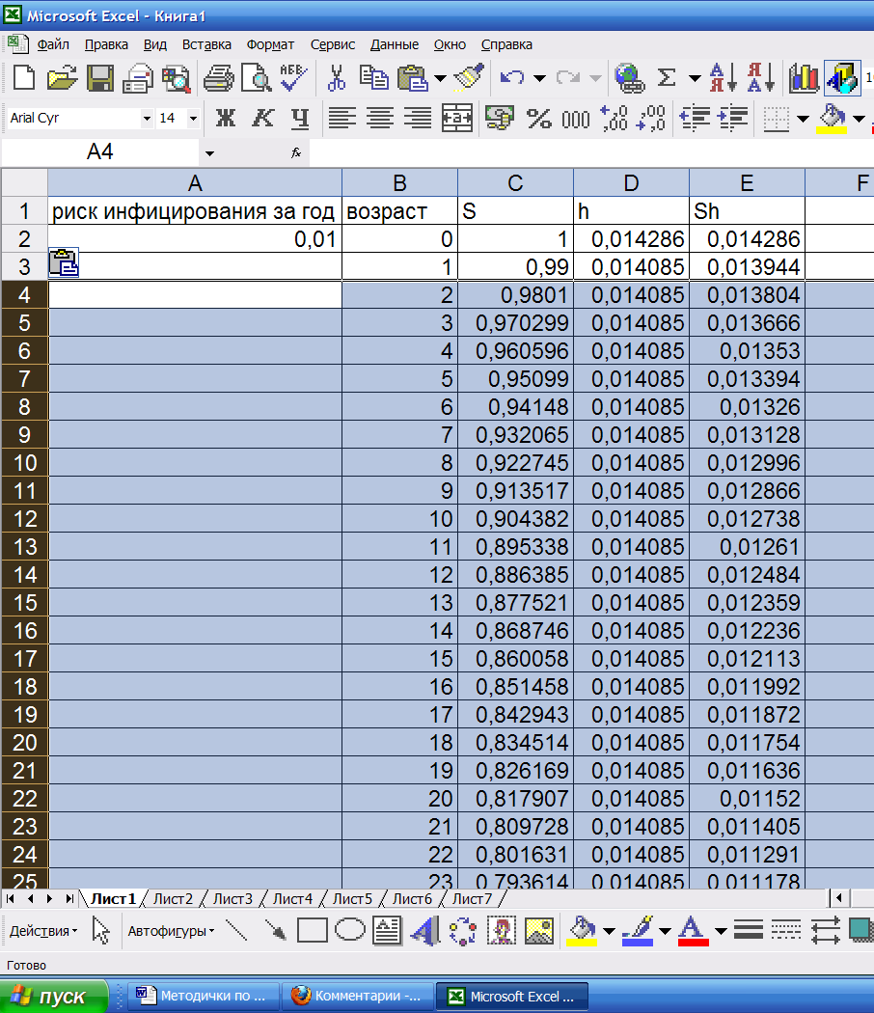

Просуммируем Sh . Это будет общая доля невосприимчивых
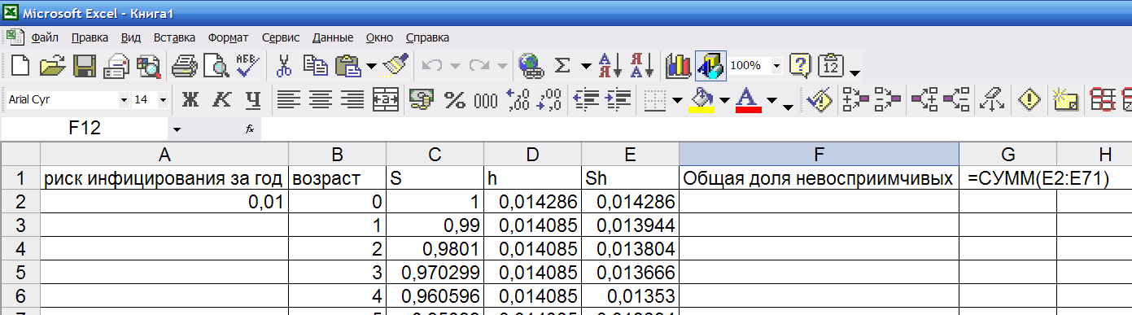

Рассчитаем контактное число:
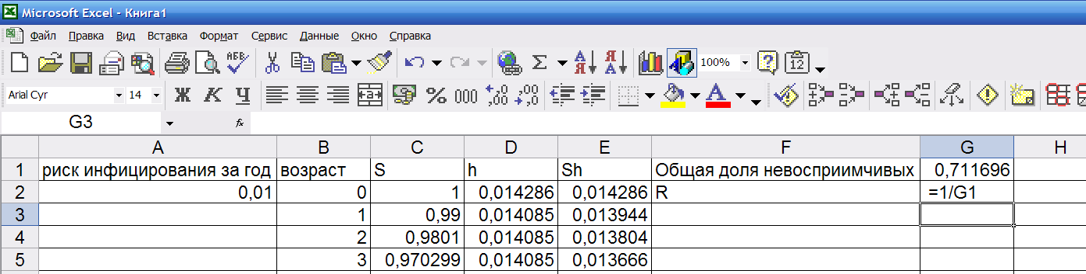

Общая заболеваемость (по сравнению с максимально возможной) будет равна 1-S(69), так как максимальная заболеваемость – когда все за время жизни становятся невосприимчивыми:
Общая доля невосприимчивых | 0,711696
R | 1,405094
Общая заболеваемость | =1-C71

Аналогично заболеваемость дошкольников – (1 – доля невосприимчивых среди 7-леток):
Общая доля невосприимчивых | 0,711696
R | 1,405094
Общая заболеваемость | 0,500163
Заболеваемость дошкольников | =1-C9
А заболеваемость дошкольников и школьников до 14 лет включительно: 1 – доля восприимчивых среди 15-летних:
Общая доля невосприимчивых | 0,711696
R | 1,405094
Общая заболеваемость | 0,500163
Заболеваемость дошкольников | 0,067935
Заболеваемость 0-14 лет | =1-C17
Абсолютную заболеваемость взрослых (15-69 лет) считаем как разность между общей абсолютной заболеваемостью и заболеваемостью детей.
Абсолютную заболеваемость школьников 7-14 считаем как разность абсолютной заболеваемости детей до 14 лет включительно и дошкольников:
Общая доля невосприимчивых | 0,711696
R | 1,405094
Общая заболеваемость | 0,500163
Заболеваемость дошкольников | 0,067935
Заболеваемость 0-14 лет | 0,139942
Заболеваемость взрослых от 15 | =G3-G5
Заболеваемость 7-14 | =G5-G4
Рассчитываем интенсивную заболеваемость, поделив общую численность на долю численности в данной возрастной группе. У нас 7/10=1/10 – доля дошкольников, 8/70 – доля школьников 7-14 и 55/70 – доля взрослых
Общая доля невосприимчивых | 0,711696
R | 1,405094
Общая заболеваемость | 0,500163
Заболеваемость дошкольников | 0,067935
Заболеваемость 0-14 лет | 0,139942
Заболеваемость взрослых от 15 | 0,360221
Заболеваемость 7-14 | 0,072007
Инт.забол. 0-6 | =G4/(1/10)
Инт.забол. 7-14 | =G7/(8/70)
Инт.забол. 15- | =G6/(55/70)
Теперь рассчитаем отношение инт. заболеваемости школьников, дошкольников и взрослых
Общая доля невосприимчивых | 0,711696
R | 1,405094
Общая заболеваемость | 0,500163
Заболеваемость дошкольников | 0,067935
Заболеваемость 0-14 лет | 0,139942
Заболеваемость взрослых от 15 | 0,360221
Заболеваемость 7-14 | 0,072007
Инт.забол. 0-6 | 0,679347
Инт.забол. 7-14 | 0,630061
Инт.забол. 15- | 0,458464
Отношение ин. забол. дошк/школьники | =G8/G9
Отношение ин. забол. дошк/взрослые | =G8/G10
Отношение ин. забол. школьники/взрослые | =G9/G10

Выделим данную таблицу, после чего скопируем ее вбок, вставив специальной вставкой в режиме «только значения» .
Общая доля невосприимчивых | 0,711696
R | 1,405094
Общая заболеваемость | 0,500163
Заболеваемость дошкольников | 0,067935
Заболеваемость 0-14 лет | 0,139942
Заболеваемость взрослых от 15 | 0,360221
Заболеваемость 7-14 | 0,072007
Инт.забол. 0-6 | 0,679347
Инт.забол. 7-14 | 0,630061
Инт.забол. 15- | 0,458464
Отношение ин. забол. дошк/школьники | 1,078223
Отношение ин. забол. дошк/взрослые | 1,48179
Отношение ин. забол. школьники/взрослые | 1,374289
Изменим риск инфицирования, увеличив его до 0,02. Полученный в колонке G набор чисел скопируем вправо специальной вставкой, вставив правее полученного ранее:
Общая доля невосприимчивых | 0,711696 | 0,533213
R | 1,405094 | 1,875421
Общая заболеваемость | 0,500163 | 0,751916
Заболеваемость дошкольников | 0,067935 | 0,131874
Заболеваемость 0-14 лет | 0,139942 | 0,261431
Заболеваемость взрослых от 15 | 0,360221 | 0,490485
Заболеваемость 7-14 | 0,072007 | 0,129556
Инт.забол. 0-6 | 0,679347 | 1,318745
Инт.забол. 7-14 | 0,630061 | 1,133619
Инт.забол. 15- | 0,458464 | 0,624253
Отношение ин. забол. дошк/школьники | 1,078223 | 1,163305
Отношение ин. забол. дошк/взрослые | 1,48179 | 2,112515
Отношение ин. забол. школьники/взрослые | 1,374289 | 1,815959
Продолжая подобные расчеты (с меньшим шагом и в большем диапазоне), можно получить соотношение между R и отношением заболеваемостей в разных возрастных группах, то есть по имеющемся соотношению заболеваемостей оценить величину контактного числа.

4. Модель эпидемического процесса

По сравнению с моделью эпидемии простейшая модель эпидемического процесса
имеет член, соответствующий обновлению популяции из-за смертей и рождений (или потери иммунитета).
Зададим начальные условия.
контактное число
5
длительность заболевания, дни
14
длительность жизни, годы
70
Рассчитаем длительность жизни в днях:
контактное число
5
длительность заболевания, дни
14
длительность жизни, годы
70
длительность жизни, дни
=A6*365
Рассчитаем бета и гамма
контактное число
5
длительность заболевания, дни
14
длительность жизни, годы
70
длительность жизни, дни
25550
бета
=1/A4
гамма
=1/A8
Разметим колонки. В качестве начальных значений возьмем S=0,2 (что соответствует среднему значению при R=5) и долю инфицированных в 0,001:
контактное число | t | S | I | dS/dt | DI/dt
5 | 0 | 0,8 | 0,001
длительность заболевания, дни
14
длительность жизни, годы
70
длительность жизни, дни
25550
бета
0,071428571
гамма
3,91389E-05

Вычисляем производные
dS/dt | DI/dt
=-$A$2*$A$10*C2*D2+$A$12*(1-C2) | =$A$2*$A$10*C2*D2-$A$10*D2
Так как шаг по времени равен единице, то новое значение – старое плюс производная
контактное число | t | S | I | dS/dt | DI/dt
5 | 0 | 0,8 | 0,001 | -0,00028 | 0,000214
длительность заболевания, дни | =B2+1 | =C2+E2 | =D2+F2
14
длительность жизни, годы
70
длительность жизни, дни
25550
бета
0,071428571
гамма
3,91389E-05

Две ячейки с значениями производных копируем из второй в третью строку:
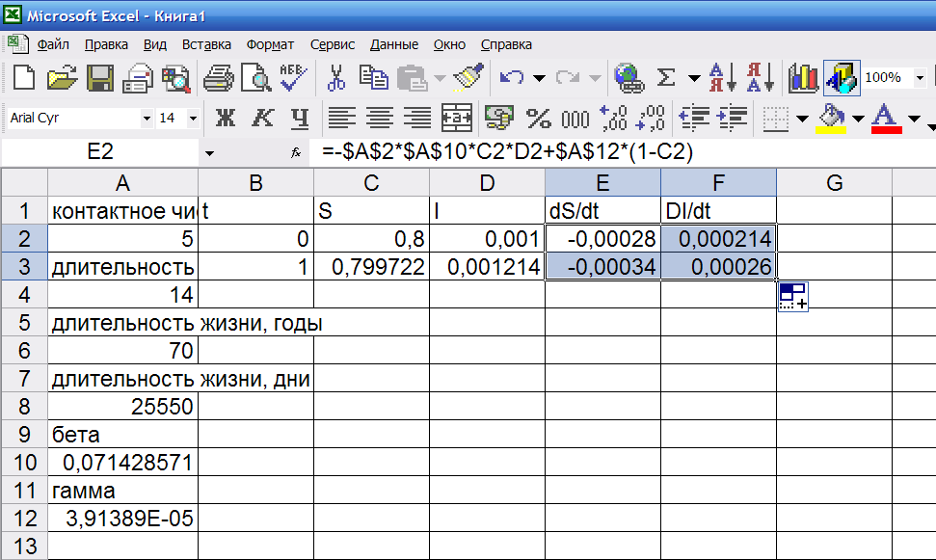
Рассчитаем динамику на 100 лет. Копируем ячейки до 36501 строки:
Соображаем, что среднее значение для S должно быть 0,2, и правим:
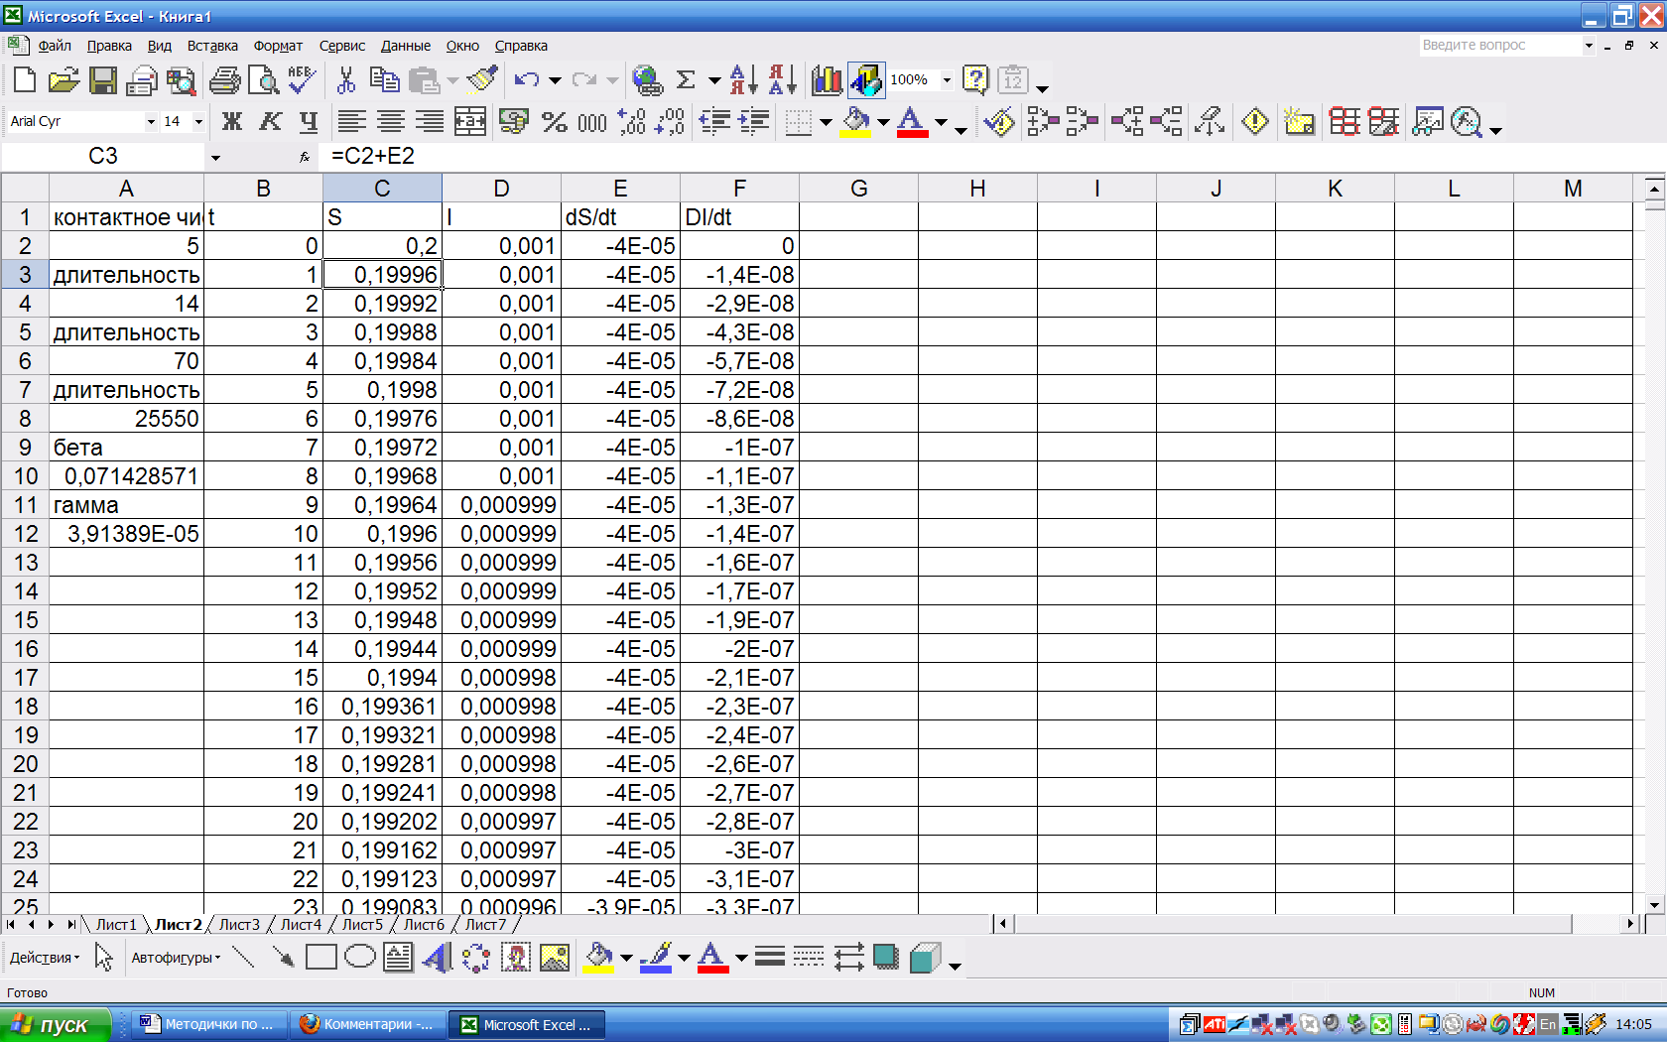

Строим график I
Выясняем, что за 100 лет было 17 циклов многолетних колебаний, то есть инфекция с 2-недельным заболеванием и R=5 имеет 6-летнюю длину цикла многолетних колебаний.

5. Модель эпидемического процесса с учетом сезонных изменений активности механизма передачи

По сравнению с предедущей моделью будем учитывать, что контактное число зависит о времени года, то есть
где R – периодическая функция с периодом в 1 год.
В дальнейших расчетах в качестве примера возьмем .
Здесь R₀ – средняя величина контактного числа, а Δ - доля сезонных колебаний контактного числа.

От предыдущей модели таблица отличается расчетом текущей величины R(t)
R0 | t | R(t) | S | I
5 | 0 | =$A$2*(1+$A$4*SIN(2*3,14159*B2/365)) | 0,2 | 0,001
Доля сезонных колебаний R
0,01
длительность заболевания, дни
14
длительность жизни, годы
70
длительность жизни, дни
25550
бета
0,071428571
гамма
3,91389E-05
При расчете производной ссылка идет не на фиксированное R. а на его текущее значение (выделено фоном):

R0 | t | R(t) | S | I | dS/dt | DI/dt
5 | 0 | 5 | 0,2 | 0,001 | =-C2*$A$12*D2*E2+$A$14*(1-D2) | =C2*$A$12*D2*E2-$A$12*E2
Доля сезонных колебаний R
0,01
длительность заболевания, дни
14
длительность жизни, годы
70
длительность жизни, дни
25550
бета
0,071428571
гамма
3,91389E-05

Далее все так же
R0 | t | R(t) | S | I | dS/dt | DI/dt
5 | 0 | 5 | 0,2 | 0,001 | -4,01174E-05 | 0
Доля сезонных колебаний R | 1 | =$A$2*(1+$A$4*SIN(2*3,14159*B3/365)) | =D2+F2 | =E2+G2
0,01
длительность заболевания, дни
14
длительность жизни, годы
70
длительность жизни, дни
25550
бета
0,071428571
гамма
3,91389E-05

Рассчитаем на 100 лет, размножив вниз до 36501 строки, и построим график динамики I
Теперь изменим амплитуду колебаний R до 0,1
Построим график заболеваемости за последний год, то есть со строки 36135 по 36501;

То есть 10%-ного колебания R достаточно, чтобы в течение года заболеваемость менялась более чем в 2 раза.

Теперь изменим амплитуду колебаний на 20%. Получим:

То есть заболеваемость меняется более чем в 5 раз.
Теперь изменим длительность заболевания с 14 дней на 20. Получим:
и заболеваемость меняется примерно в 3 раза.
Таким образом, величина перепадов заболеваемости зависит не только от величины колебаний активности механизма передачи, но и от длительности заболевания, а для обеспечения перепадов заболеваемости в несколько раз внутри года достаточно колебаний активности механизма передачи на десяток процентов.

САМОСТОЯТЕЛЬНОЕ ЗАДАНИЕ

Рассчитать (подробную и красивую) зависимость заболеваемости в разных возрастных группах и долевое соотношение заболеваемости для R в диапазоне 1 – 10.
Построить 2 графика (строятся они в виде точечных графиков, по оси X – величина R. по оси Y – заболеваемости и отношения заболеваемостей).
На одном – заболеваемость дошкольников, школьников и взрослых (по отношению к максимально возможной) в зависимости от R.
На другом – отношения интенсивных заболеваемостей дошкольники/взрослые, школьники/взрослые и дошкольники/школьники в зависимости от R.

Паротит корь коклюш

Вариант 1
А) Для эпидемического паротита на основании данных, найденных в Интернете, оценить среднюю продолжительность времени от инфицирования до прекращения выделения. Описать (с цитатами и ссылками на источники), как Вы это сделали. При этом обращать внимание, что оценить надо среднюю продолжительность, а не максимальную.
Б) Скачать из корневой директории сайта 1mgmu.com файл MES-ZAB.XLS (все буквы в названии – большие!). Выбрать данные о помесячной заболеваемости эп. паротитом.
В) На основании данных о длине цикла многолетних колебаний оценить величину контактного числа.
Г) На основании величины внутригодовых колебаний заболеваемости оценить величину годовых колебаний активности механизма передачи.
Д) По имеющейся базе данных (ссылка на сайте под таблицей, ) для заболеваемости ВГА за 1998 по РФ в целом на основании соотношения заболеваемости взрослых и детей оценить величину контактного числа.

Вариант 2
А) – Г) для кори.
Д) Для ветряной оспы за 1999.

Вариант 3
А) – Г) для коклюша.
Д) Для краснухи за 1999

